**利宝保险有限公司重庆分公司招聘简章**

利宝保险有限公司重庆分公司成立于2015年，是利宝互助保险集团在中国西南地区的重要分支机构。利宝互助保险创建于1912年，是全球第8大国际财险公司，目前在29个国家和地区设有分支机构，有40,000多名员工并入选2024年度《财富》全球500强榜单。

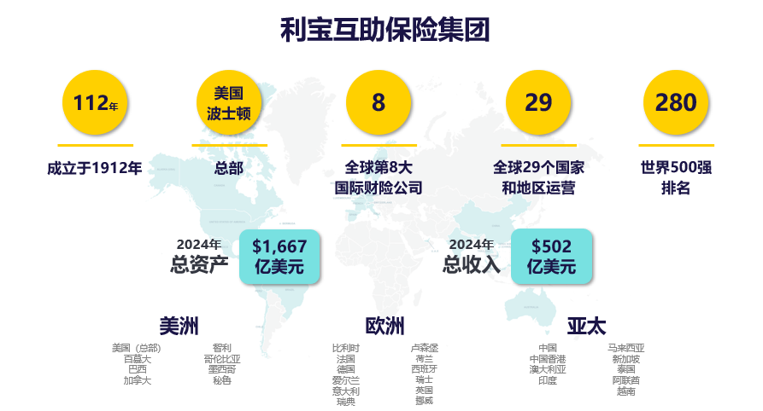

1996年，利宝互助保险开始进入中国设立办事处。

2003年，在中国重庆设立了分公司，把发展中国市场列为关键战略，正式进入中国西部地区。

2007年，利宝互助保险重庆分公司经保监会批准，升级为利宝在中国的全资子公司，并正式更名为利宝保险有限公司，率先成为将中国总部设在重庆的世界500强企业。

2009年起，利宝保险有限公司相继在重庆、北京、浙江、宁波、广东、山东、四川、石家庄、天津、河南、云南、陕西、上海设立分支机构，持续向中国更多市场快速稳健地引进外资保险服务。

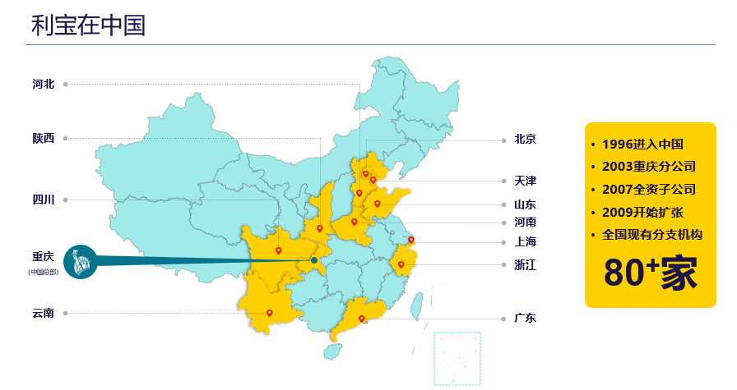

公司团队具备丰富的行业经验、卓越的管理能力、创新的思维理念和优秀的团队协作能力，我们期待您的加入。

为公司长远发展招聘优秀人才，具体招聘岗位如下:

一、招聘岗位

|  |  |  |
| --- | --- | --- |
| **需求岗位** | **岗位职责** | **岗位要求** |
| 行政助理 | 负责为销售部门提供后援支持，向本部门经理汇报。包括但不限于中介业务处理、前台业务处理、综合事务处理等。 | 1.应届毕业生，专业不限  2.热爱保险事业，有很强的自驱力和学习能力，坚持终身学习的理念 3.责任心强，耐心细致，具备良好的沟通能力及团队精神 4.熟练掌握office等办公软件操作，具备清晰的表达能力 |
| 理赔岗 （查勘定损、人伤调查等） | 理赔案件处理：负责受理客户理赔申请，审核理赔资料，确保案件符合公司政策和保险条款要求，及时完成理赔核定与赔付。  客户沟通与服务：与客户保持良好沟通，解答理赔相关问题，提供专业、高效的理赔服务，提升客户满意度。  风险控制与调查：对复杂或可疑案件进行深入调查，识别潜在风险，确保理赔过程的合规性和准确性。  数据管理与报告：整理理赔数据，定期生成理赔分析报告，为业务改进和风险管控提供支持。  协作与支持：与销售、核保等部门协作，优化理赔流程，提升整体服务效率和质量。 |
| 渠道经理 | 负责个人及本团队业务发展规划、渠道业务开拓、对个人及本团队业务计划达成及各项管理指标负责以及客户维护和客户日常服务。 |
| 管培生 | 轮岗学习：参与公司各部门的轮岗实践，全面了解保险业务运作流程，包括但不限于销售、核保、理赔、客服、运营及人力资源等模块，积累跨领域经验。  项目参与：协助或主导公司重点项目，参与业务分析、流程优化及创新方案的制定与实施，提升解决问题和项目管理能力。  团队协作：与各部门紧密合作，协助完成日常工作任务，学习团队管理与沟通技巧，培养全局视野和领导力。  学习与发展：参加公司组织的专业培训、导师辅导及职业发展规划，快速提升专业技能和行业认知，为未来承担更高职责奠定基础。 |

二、福利待遇

1.五险一金＋补充医疗保险＋定期体检

2.周末双休＋带薪年假＋节日福利＋生日礼品

3.晋升机制：

提供技术序列和管理序列双通道晋升机制，公司建立完善的绩效考核与晋升评估体系，通过定期评估、能力提升计划和内部竞聘等方式，确保每一位员工的努力都能得到公平的回报和晋升机会。

4.工作地点：重庆主城、永川、涪陵、江津、万州，可就近安排

三、应聘方式

投递邮箱：cynthia.que@libertymutual.com.cn